cid:3429520742_921075

**DESCRIPTIF TECHNIQUE POUR CCTP**

**CANIVEAU HYDRAULIQUE A GRILLE** **200 A PENTE**

Marquage CE selon Norme NF EN 1433

■ **Caniveau URBAN I 200 à pente :ml**

Caniveau en béton armé Haute Performance résistant aux agressions climatiques (W+R), réalisé en démoulage différé et béton auto-plaçant C55/67.

Profil en acier galvanisé discret.

Emboîtement mâle / femelle et gorge intégrée pour application d’un joint d’étanchéité. Chanfrein en partie inférieure pour faciliter la mise en œuvre.

■ **Résistanceintégrée, Type I selon la norme NF EN1433** (résistance indépendante de la mise en œuvre)

■ **Résistance groupes 3&4 (cl. C250/D400)**

■ **Grilles**

Grilles design en fonte ductile GJS 600-10 fixées par 4 vis inox de 10 mm (grilles de 0.50 m) + caches boulons

Largeur des ouvertures conforme au décret n°2006-1658 du 21.12.2006 concernant l’accessibilité des personnes à mobilité réduite.

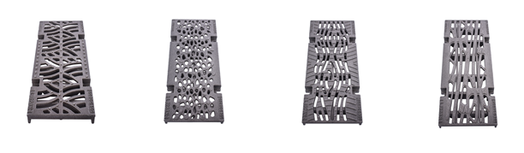

Grille **WAKAME** 🞏

Surface d’avalement

868 cm²/ml

Grille **ECUME** 🞏

Surface d’avalement

970 cm²/ml

Grille **METEORE** 🞏

Surface d’avalement

950 cm²/ml

Grille **VIBRATION** 🞏

Surface d’avalement

940 cm²/ml

❏ **Couleur de la grille : Noire** ❏ **Autre RAL à préciser :**

**DESCRIPTIF TECHNIQUE POUR CCTP Suite**

**CANIVEAU HYDRAULIQUE A GRILLE** **200 a pente**

■ **Dimensions :**

**URBAN-I 200 à pente** dedimensions intérieures 200 x 200/300 mm

Section hydraulique sous grille : 327/524 cm²

10 éléments à pente incorporée de 1% pour l’alignement de 10 éléments

Longueur : 1,00 m

1 élément d’inversion de pente femelle/femelle longueur 0.50m

■ **Avaloirs :unités**

Éléments avec pré-sortie. Livrés avec grille boulonnée.

Longueur : 0,50 m

❏ Emboîtement mâle / femelle

❏ Emboîtement mâle / mâle

❏ Option panier ramasse feuilles

■ **Plaques d’about**

**Béton** 🞏 Emboîtement mâle : \_\_\_\_\_\_\_\_ unités

🞏 Emboîtement femelle : \_\_\_\_\_ unités

🞏 Emboîtement mixte : \_\_\_\_\_ unités

**Acier galvanisé** 🞏 Emboîtement mixte : \_\_\_\_\_\_ unités

■ **Kit vis antivol pour grille**